ŠPORT
PONEDELJEK
- OGREVANJE
- VAJE S TENIŠKO ŽOGICO ALI ŽOGICO IZ PAPIRJA
VSAKO VAJO PONOVI 8X.

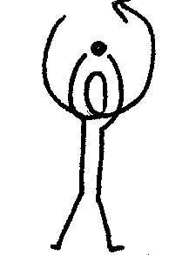 | RAHLA RAZKORAČNA STOJA. ŽOGO DRŽIMO Z IZTEGNJENIMA ROKAMA NAD GLAVO. Z ŽOGO POSKUSIMO ORISATI ČIM VEČJI KROG, PRI TEM ŽOGO SPREMLJAMO S POGLEDOM. ŠE V DRUGO SMER.
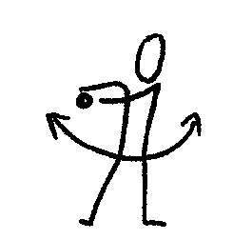 | ENAK POLOŽAJ. ŽOGO DRŽIMO V IZTEGNJENIH ROKAH PRED SABO. DELAMO ZASUKE V LEVO IN DESNO, ŽOGO SPREMLJAMO S POGLEDOM.
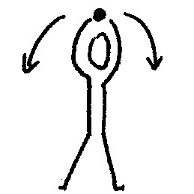 | ENAK POLOŽAJ. ŽOGO DRŽIMO Z IZTEGNJENIMA ROKAMA NAD GLAVO. DELAMO ODKLONE V LEVO IN DESNO, ŽOGO SPREMLJAMO S POGLEDOM.
 | ŠIROKA RAZKORAČNA STOJA. ŽOGO KOTALIMO V OSMICI MED NOGAMA.
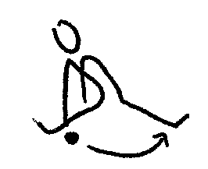 | SEDIMO NA TLEH, NOGI NAJ BOSTA ČIM BOLJ NARAZEN. ŽOGO KOTALIMO OD STOPALA ENE NOGE DO STOPALA DRUGE NOGE.
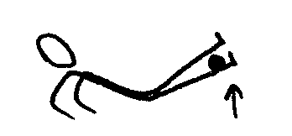 | SEDIMO NA TLEH, NOGI IMAMO SKUPAJ. ŽOGO POSTAVIMO NA GLEŽNJE, NATO DVIGNEMO NOGI, DA SE NAM ŽOGA PRIKOTALI V NAROČJE.
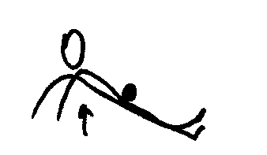 | ENAK POLOŽAJ. ŽOGO POSTAVIMO NA BOKE, NATO BOKE DVIGNEMO, DA SE NAM ŽOGA PRIKOTALI DO GLEŽNJEV.
 | STOJIMO. KO NAREDIMO POČEP, ŽOGO VRŽEMO NAD SABO, VSTANEMO IN ŽOGO UJAMEMO.
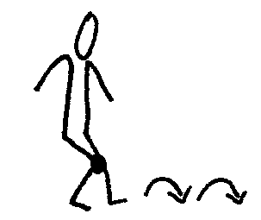 | ŽOGO DAMO MED KOLENA IN SONOŽNO POSKAKUJEMO NAPREJ.
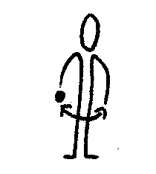 | STOJIMO. V ENI ROKI DRŽIMO ŽOGICO, ROKI STA STEGNJENI. ŽOGICO SI PODAJAMO IZ ROKE V ROKO NAJPREJ PRED SABO, NATO ZA SABO IN NAD GLAVO.
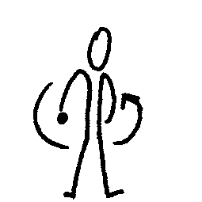 | ENAK POLOŽAJ. ŽOGICO SI PODAJAMO OKROG PASU.
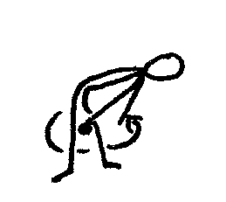 | TRUP JE SKLONJEN NAPREJ, ŽOGICO SI PODAJAMO IZ ROKE V ROKO KAKOR ZGORAJ, TODA OKROG NOG.
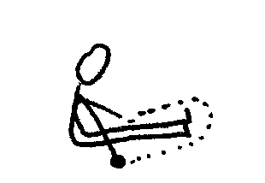 | SEDIMO. ŽOGO KOTALIMO OKROG IZTEGNJENIH NOG OD DESNEGA BOKA K LEVEMU IN NAZAJ.
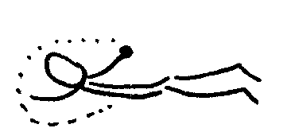 | LEŽIMO NA TREBUHU. ŽOGICO KOTALIMO OKROG GLAVE OD DESNEGA BOKA K LEVEMU IN NAZAJ.
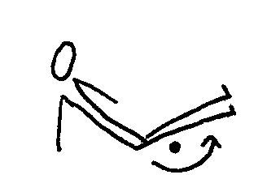 | SEDIMO, NOGI STA STEGNJENI. DVIGNEMO OBE NOGI IN ŽOGO PODKOTALIMO.
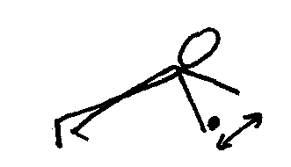 | POLOŽAJ JE OPORA LEŽNO ZA ROKAMA (SKLECA). ŽOGO KOTALIMO OD ENE ROKE K DRUGI.
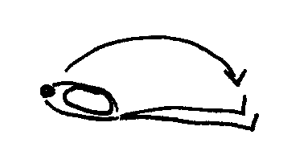 | ULEŽEMO SE NA HRBET, ŽOGO DRŽIMO Z OBEMA ROKAMA NAD GLAVO; NATO SEDEMO IN ŽOGO POLOŽIMO MED GLEŽNJE OBEH NOG. ZOPET LEŽEMO, NOGE PREK GLAVE NESEJO ŽOGO ROKAM, TE JO PRIMEJO...
 | V ČEPENJU SE POMIKAMO OKROG ŽOGE. VADIMO LE KRATEK ČAS!

SREDA
- OGREVANJE – TEK (2MIN)
- GIMNASTIČNE VAJE (KROŽENJE)

3. VODENJE ŽOGE OKROG OVIR
PO PROSTORU (ZUNAJ NA DVORIŠČU, TRAVNIKU…) RAZPOREDIMO RAZLIČNE OVIRE, NPR. STOŽCE, KIJE, STOLE, OBROČE… UČENEC VODI ŽOGO OKROG OVIR, NPR. SLALOM MED STOŽCI, OKROG KLOPI …

4. MET V OBROČ ALI ŠKATLO
POLOŽIMO NA TLA ŠKATLO (ALI OBROČ) V RAZDALJI 3 DO 5 METROV. UČENEC SKUŠA VREČI ŽOGO V ŠKATLO OZIROMA OBROČ.

PETEK
- OGREVANJE - TEK
- VAJE BREZ ORODJA – VSAKO VAJO PONOVIŠ 8X.

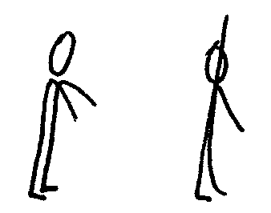 | STOJIMO, Z ROKAMI ′PLAVAMO′ - DELAMO GIBE KRAVL IN PRSNO.
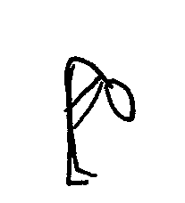 | STOJIMO Z NOGAMI SKUPAJ, NAREDIMO GLOBOK PREDKLON (OPAZUJEMO MRAVLJO).
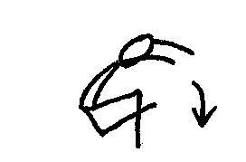 | TURŠKI SED, ROKI VZROČIMO (CVETICA RASTE), NAREDIMO GLOBOK PREDKLON (CVETICA OVENE).
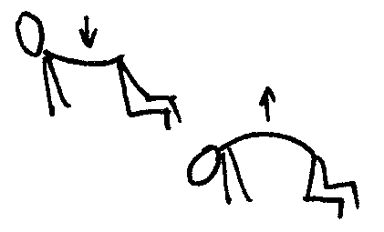 | VZPORA KLEČNO – HRBET ULEKNEMO, NATO IZBOČIMO (MAČKA).
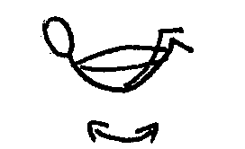 | LEŽIMO NA TREBUHU, SE PRIMEMO ZA GLEŽNJE IN SE ZIBAMO (ZIBELKA).
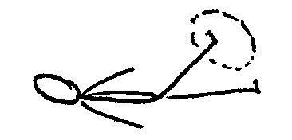 | LEŽIMO NA HRBTU, Z NOGO ZARIŠEMO V ZRAK KROG. ŠE Z DRUGO NOGO.
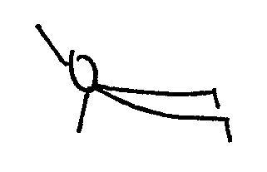 | LEŽIMO NA TREBUHU OPRTI NA ROKE, POMAHAMO OSTALIM Z LEVO, NATO DESNO ROKO.
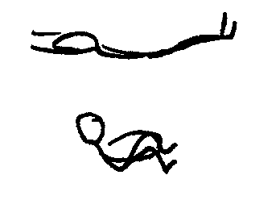 | SEDIMO SKRČENO, Z ROKAMI OBJAMEMO KOLENA (MAJHNI/KRATKI SMO), ULEŽEMO SE NA HRBET (VELIKI/DOLGI SMO).
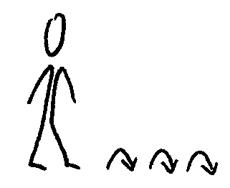 | SKAKLJAMO SONOŽNO PO PROSTORU (ŽOGICA SKAKLJA).

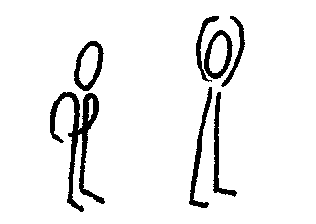 | STOJIMO, IZMENIČNO PLOSKAMO ZADAJ IN NAD GLAVO.
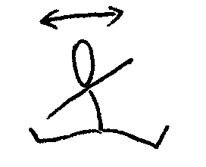 | SEDIMO RAZNOŽNO, ROKE ODROČIMO, DELAMO ODKLONE TRUPA.
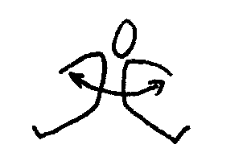 | SEDIMO RAZNOŽNO, ROKE ODROČIMO, TRUP SUKAMO V LEVO IN DESNO.
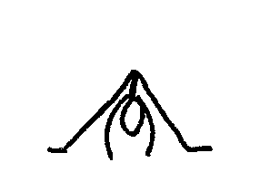 | STOJIMO RAZKORAČNO, NAREDIMO PREDKLON DO TAL, POGLEDAMO SKOZI NOGE.
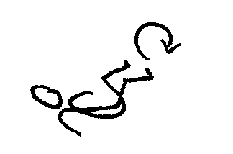 | LEŽIMO NA HRBTU, DVIGNEMO NOGE IN ′VOZIMO KOLO′.
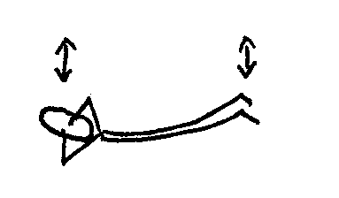 | LEŽIMO NA TREBUHU, ROKE DAMO NA ZATILJE, ZIBAMO SE NA TREBUHU.
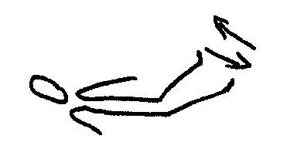 | LEŽIMO NA HRBTU, NOGI MALO DVIGNEMO, Z NOGAMI DELAMO ′ŠKARJICE′.
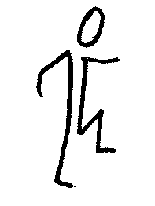 | KORAKAMO NA MESTU – VISOKO DVIGUJEMO KOLENA IN MOČNO ZAMAHUJEMO Z ROKAMI.
 | ČEPIMO, OPREMO SE NA ROKE, SONOŽNO SKAKLJAMO.

LIKOVNA UMETNOST
ČETRTEK
PROSTO SLIKANJE – SLIKANJE PO ŽELJI UČENCA.
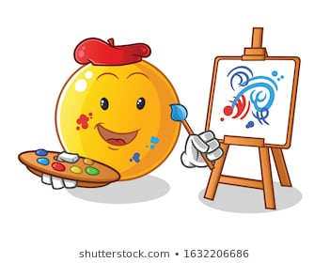

GLASBENA UMETNOST
TOREK, ČETRTEK
GLASBENI POJMI
(DRUGI TEDEN JIH BOMO V ŠOLI ŠE DODATNO UTRDILI IN SE JIH NAUČILI.)
GLASBENI POJMI: PEVEC, SOLIST, PEVSKI ZBOR, ZBOROVODJA, PESEM, DIRIGENT, ORKESTER
PEVEC, PEVKA: TISTI, KI POJE PESMI. PEVEC (TUDI VOKALIST) JE OSEBA, KI GLASBENO USTVARJA Z GLASOM, LAHKO SOLISTIČNO, S SPREMLJAVO DRUGIH GLASBENIH INŠTRUMENTOV ALI V ZBORU.
SOLIST: OSEBA, KI IZVAJA, POJE SAMOSTOJNO (SAM).
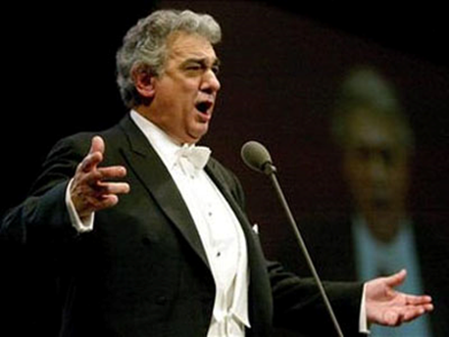
PEVSKI ZBOR: JE VOKALNA GLASBENA SKUPINA (SKUPINA PEVCEV). SPODNJA MEJA ŠTEVILČNOSTI JE PRIBLIŽNO 12 PEVCEV. POZNAMO RAZLIČNE PEVSKE ZBORE, KOT SO MOŠKI, ŽENSKI, MEŠANI, MLADINSKI IN OTROŠKI PEVSKI ZBOR.
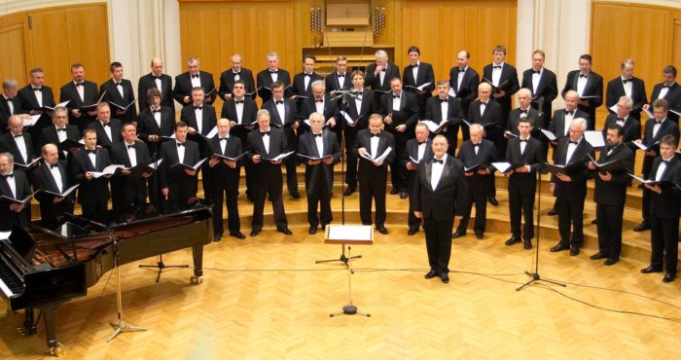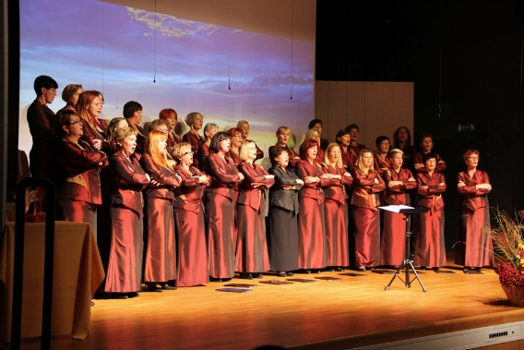
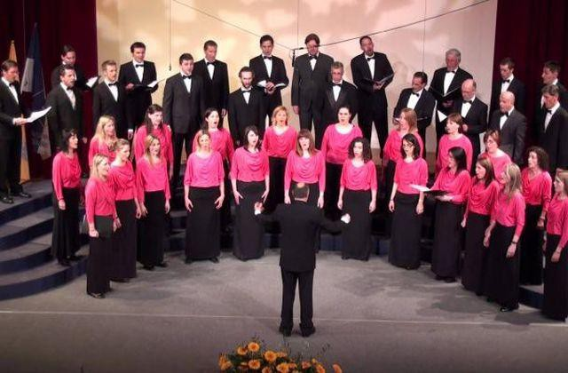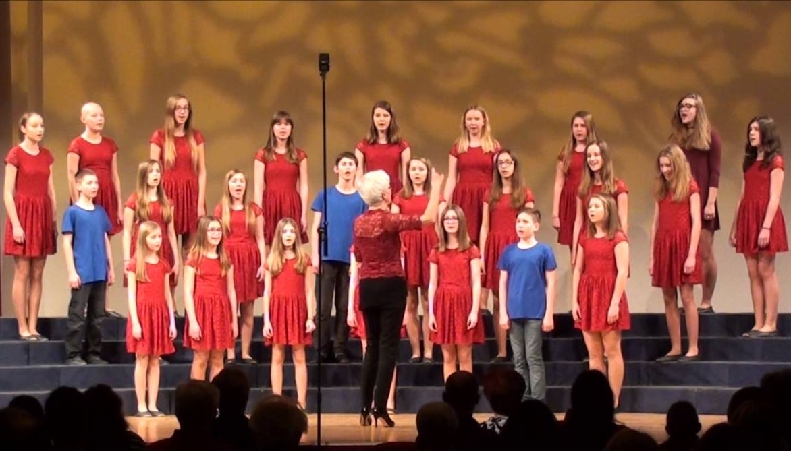
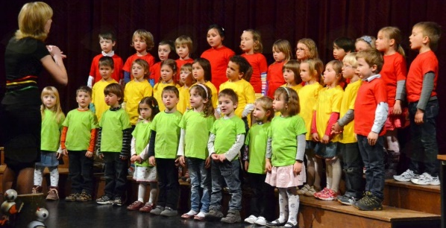
PESEM: IMA SVOJO BESEDNO (BESEDILO) IN GLASBENO (MELODIJA, RITEM) OBLIKO.
SPOMNITE SE, KAKO SE UČIMO NOVO PESEM: NAJPREJ SE NAUČIMO BESEDILO PESMI IN NATO ŠE MELODIJO PESMI.
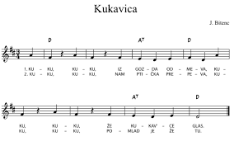
ZBOROVODJA: OSEBA, KI VODI ZBOR. STOJI PRED ZBOROM IN DIRIGIRA. NAUČI JIH PESMI, POKAŽE KAKO NAJ POJEJO: GLASNO, TIHO, POČASI, HITRO …
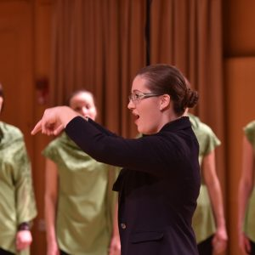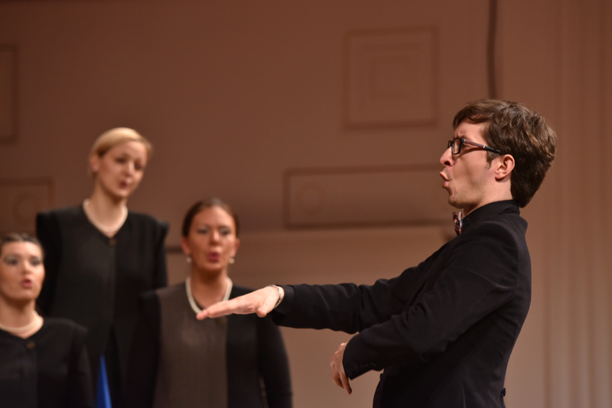

ORKESTER: JE GLASBENO-INŠTRUMENTALNA ZASEDBA, KI JO SESTAVLJA VEČJA SKUPINA GLASBENIKOV, KI IGRAJO NA GLASBILA.
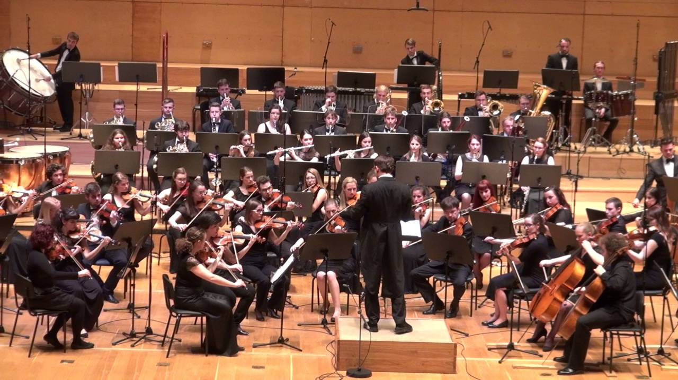

DIRIGENT: JE GLASBENI VODJA, KI Z DOLOČENIMI GIBI VODI ORKESTER. PRI DELU OBIČAJNO UPORABLJA DIRIGENTSKO PALIČICO OZIROMA TAKTIRKO, LAHKO PA DIRIGIRA TUDI BREZ NJE, LE S POMOČJO ROK. PRI IZVEDBI KONCERTA OZIROMA GLASBENEGA PROGRAMA IMA PRED SEBOJ PARTITURO - NOTNI ZAPIS VSEH GLASOV ALI INŠTRUMENTOV SKLADBE (PARTOV). S SVOJIMI GIBI OZNAČUJE HITROST IGRANJA (TEMPO), VSTOPE RAZNIH GLASBIL, NJIHOV RITEM IN DINAMIČNI TOK…
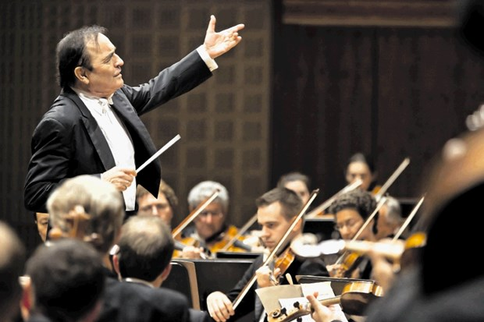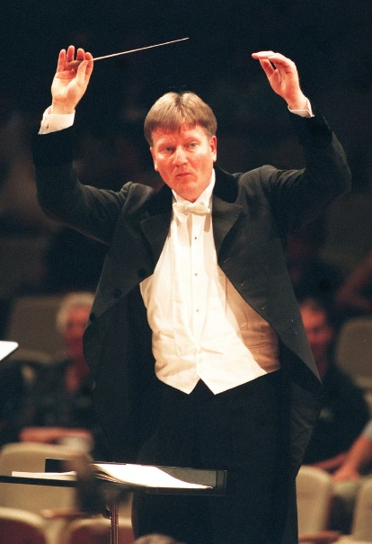
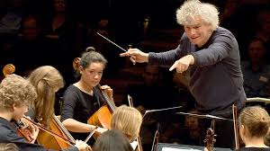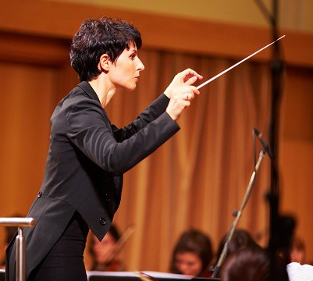

NEOBVEZNI DEL: ČE ŽELIŠ LAHKO PRISLUHNEŠ DODATNI RAZLAGI NA SPLETNI STRANI:
https://www.lilibi.si/solska-ulica/glasbena-umetnost/o-glasbi/o-notah-in-glasbi

LEP POZDRAV IN USPEŠEN, USTVARJALEN TER ZABAVEN TEDEN VAM ŽELIM!
UČITELJICA SONJA

